超星“学习通”操作流程

1.打开学习通登陆账号，通过绑定手机号登陆或其他登陆方式-机构账号登陆；教师如已经登陆过三江学院，可直接输入第二步的邀请码，进入教师发展中心界面。
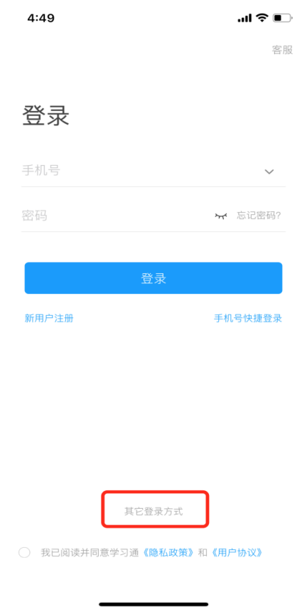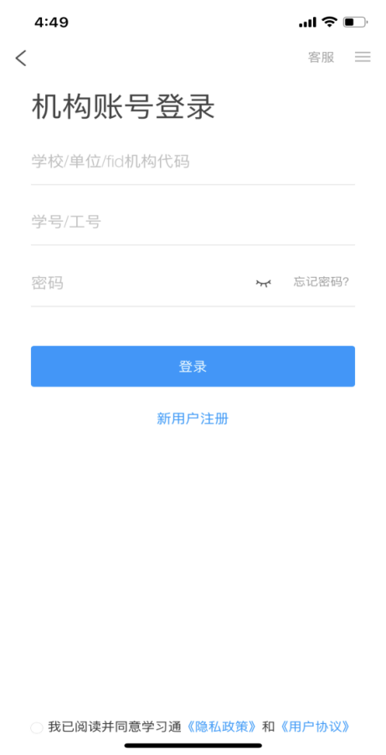
2.在学习通首页输入邀请码：yqm119133，进入“三江学院教师发展中心（老师)”界面。
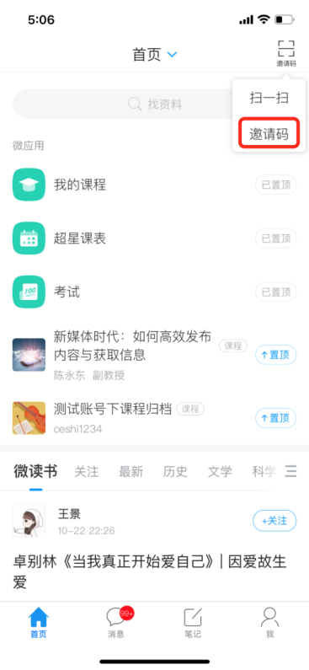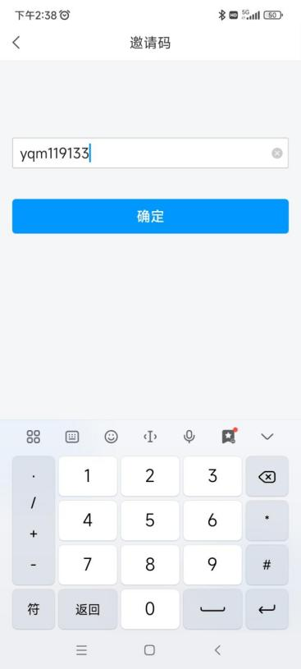
3.点击“线下培训”，选择想参加的培训，点击“报名”。
